INDICAÇÃO Nº 238 /12

“Restaurar danos causados pelas fortes chuvas, em uma obra pública, na esquina das Ruas José Nazatto e João Lopes Machado, no bairro Nova Conquista”.

**INDICA** ao Senhor Prefeito Municipal, na forma regimental, determinar ao setor competente que tome providências no sentido de restaurar danos causados pelas fortes chuvas, em uma obra pública, na esquina das Ruas José Nazatto e João Lopes Machado, no bairro Nova Conquista.

**Justificativa:**

A água da chuva provocou danos a esta obra, arrancando tubos de concreto e criou uma grande cratera. Além disso, parte da pavimentação da Rua afundou, gerando risco de acidentes. (fotos em anexo).

Necessita de providências urgentes.

Plenário “Dr. Tancredo Neves”, em 25 de janeiro de 2012.

**ADEMIR DA SILVA**

-vereador-

**(Fls. 2 da INDICAÇÃO n° /12)**

Rua José Nazatto esquina com a Rua João Lopes Machado

Bairro Nova Conquista

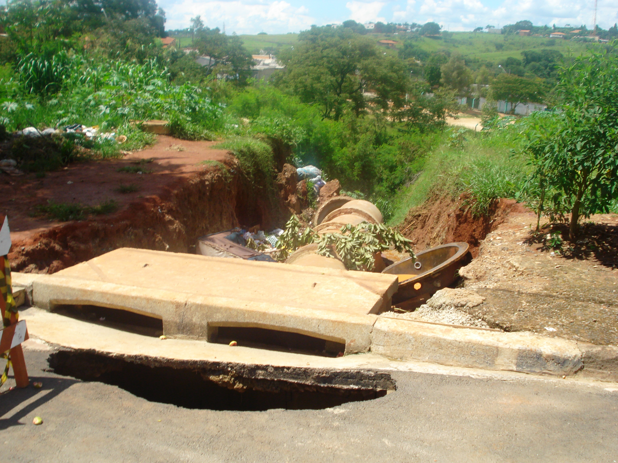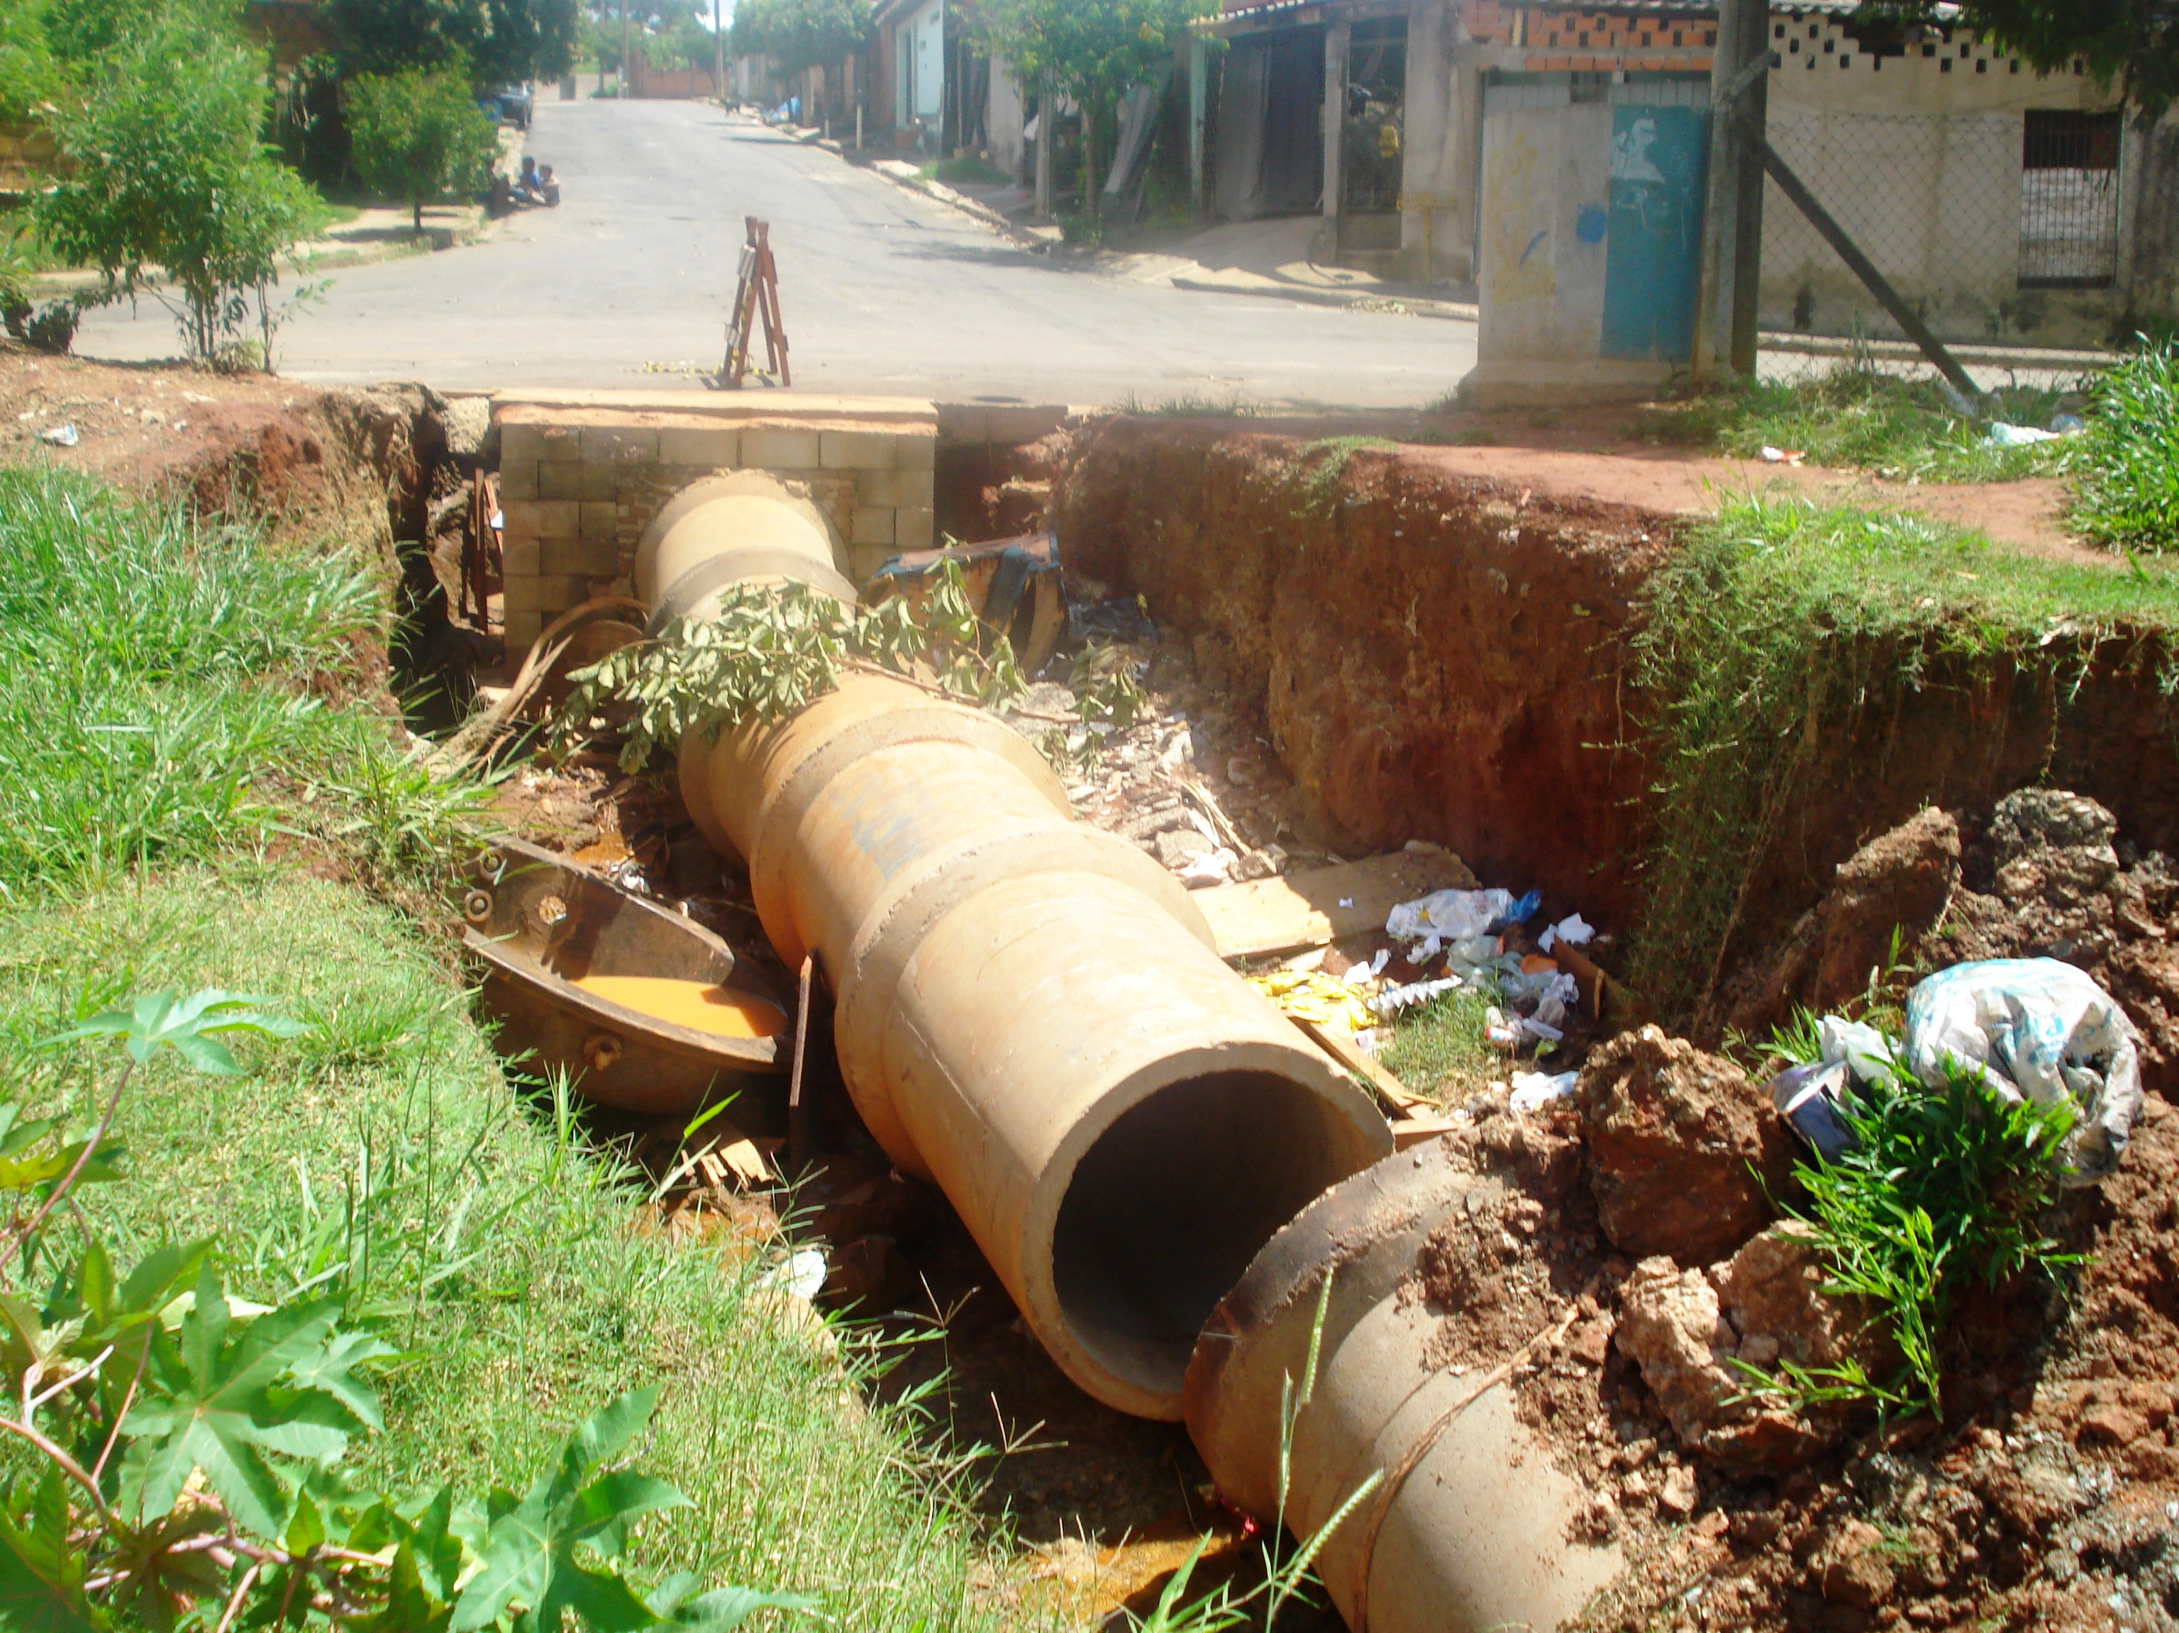

Águas da chuva destruiu obra iniciada, arrancou os tubos e criou uma grande cratera. Afundou uma parte da Rua podendo provocar acidentes graves.

ADEMIR DA SILVA

Vereador